Resolución del Pleno del Instituto de Transparencia, Acceso a la Información Pública y Protección de Datos Personales del Estado de México y Municipios, con domicilio en Metepec, Estado de México, celebrada el treinta y uno de agosto de dos mil veintidós.

VISTO el expediente formado con motivo del Recurso de Revisión 09822/INFOEM/IP/RR/2022, promovido por XXXXXX XXXXX XXXXXX XXXXXX, a quien en lo sucesivo se denominará EL RECURRENTE, en contra del Ayuntamiento de Ecatepec de Morelos, que en lo sucesivo se denominará EL SUJETO OBLIGADO, se procede a dictar la presente resolución con base en lo siguiente:

ANTECEDENTES

I. De las Solicitud de Información
El tres de mayo de dos mil veintidós, EL RECURRENTE a través del Sistema de Acceso a la Información Mexiquense, que en lo subsecuente se denominará SAIMEX presentó ante EL SUJETO OBLIGADO, la solicitud de acceso a la información pública a la cual se le asignó el número de expediente 00504/ECATEPEC/IP/2022, mediante la cual se requirió lo siguiente:

“Solicito de la Tesorería de Ecatepec el presupuesto a detalle aprobado para el 2022 por el H. Ayuntamiento de Ecatepec de Morelos.” (Sic)”

MODALIDAD DE ENTREGA: Vía SAIMEX.

II. Turno de requerimiento del Sujeto Obligado
En cumplimiento al artículo 162 de la Ley de Transparencia y Acceso a la Información Pública del Estado de México y Municipios, el cuatro de mayo de dos mil veintidós, el Titular de la Unidad de Transparencia de EL SUJETO OBLIGADO, turnó el requerimiento de información al servidor público habilitado que estimo pertinente, a fin de colmar la solicitud de acceso a la información; tal y como, se aprecia en la siguiente imagen, el cual quedó pendiente de respuesta:

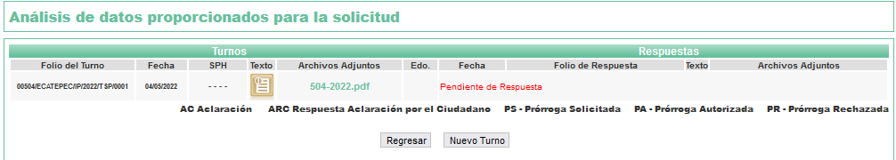

II. Respuesta del Sujeto Obligado
De las constancias que obran en los expedientes electrónicos del SAIMEX, se advierte que en fecha veinticinco de mayo de dos mil veintidós, EL SUJETO OBLIGADO dio respuesta a la solicitud de información en los términos siguientes:

“En respuesta a la solicitud recibida, nos permitimos hacer de su conocimiento que con fundamento en el artículo 53, Fracciones: II, V y VI de la Ley de Transparencia y Acceso a la Información Pública del Estado de México y Municipios, le contestamos que:

El H. Ayuntamiento Constitucional de Ecatepec de Morelos hace de su conocimiento la respuesta emitida por Tesorería Municipal, la cual se anexa al presente en formato PDF.”

Al mismo tiempo se anexó a la respuesta el archivo digital “504-2022.pdf”, de cuyo contenido se observan cinco fojas concernientes las dos primeras al conocimiento de la entrega de información requerida al Titular de Tesorería, así como el propio oficio de respuesta de este sujeto habilitado; por cuanto a las 3 fojas restantes se advierte el presupuesto de egresos relativo a la temporalidad de 2019, 2020 y 2021.

III. Del Recurso de Revisión
Inconforme por la respuesta, en fecha veintiséis de mayo de dos mil veintidós, LA RECURRENTE interpuso el Recurso de Revisión sujeto del presente estudio, el cual fue registrado en el SAIMEX, y se les asignó el número de expediente 09822/INFOEM/IP/RR/2022, en el que señaló como:

Acto impugnado:

“No proporciona la información.” (Sic)

Así como, razones o motivos de inconformidad:

“No se entregó la información conforme a lo solicitado.” (Sic)

IV. Del turno del Recurso de Revisión
El veintiséis de mayo de dos mil veintidós, el Recurso de Revisión materia del presente estudio, se envió electrónicamente al Instituto de Transparencia, Acceso a la Información Pública y Protección de Datos Personales del Estado de México y Municipios, por lo que con fundamento en el artículo 185, fracción I de la Ley de Transparencia y Acceso a la Información Pública del Estado de México y Municipios, se turnó, a través del SAIMEX, a la Comisionada Sharon Cristina Morales Martínez, a efecto de que se decretara su admisión o desechamiento.

a) Admisión del Recurso de Revisión
De las constancias de los expedientes electrónicos que obran en el SAIMEX, se desprende que el treinta de mayo de dos mil veintidós, se acordó la admisión a trámite del Recurso de Revisión que nos ocupa, así como la integración del expediente respectivo, mismo que se puso a disposición de las partes, para que en un plazo máximo de siete días hábiles LA RECURRENTE manifestara lo que a su derecho conviniera, a efecto de presentar pruebas o alegatos y, en su caso, EL SUJETO OBLIGADO rindiera su Informe Justificado respectivamente; lo anterior, en términos de lo dispuesto por el artículo 185 de la Ley de Transparencia y Acceso a la Información Pública del Estado de México y Municipios.

b) Informe Justificado
De acuerdo a las constancias digitales que obran en EL SAIMEX se advierte que conforme a lo dispuesto en el artículo 185 de la Ley de Transparencia y Acceso a la Información Pública del Estado de México y Municipios, dentro del término legalmente concedido al RECURRENTE, éste no realizó manifestación alguna, no presentó pruebas o alegatos, en el mismo sentido, EL SUJETO OBLIGADO omitió remitir su Informe Justificado, tal y como se aprecia en la siguiente imagen:


c) De la ampliación
En fecha cuatro de agosto dos mil veintidós, se notificó el acuerdo de ampliación del plazo para resolver el presente Recurso de Revisión, previsto en el artículo 181, tercer párrafo de la Ley de Transparencia y Acceso a la Información Pública del Estado de México y Municipios.

Este organismo garante no pasa por alto justificar, que la dilación en la resolución del presente asunto encuentra justificación en el alto número de recursos de revisión recibidos dentro del primer semestre del año dos mil veintidós, que, en comparación con los recibidos el año pasado dentro del mismo periodo, se ha incrementado aproximadamente un 400% el número de medios de impugnación que deben resolverse por este Instituto, circunstancia atípica que ha rebasado las capacidades técnicas y humanas del personal encargado de la proyección de las resoluciones a dichos medios de impugnación.

Por ello, es menester precisar que si bien se ha excedido el plazo para resolver el presente medio de impugnación, de conformidad con la ley de la materia, dicha dilación es de carácter excepcional y se encuentra justificada en los elementos para medir la razonabilidad del plazo de resolución de asuntos conforme a los parámetros establecidos por diversos órganos jurisdiccionales federales, aplicables también en procedimientos análogos, como el que nos ocupa.

Así, en términos de lo que establecen los artículos 8.1 y 25 de la Convención Americana sobre Derechos Humanos, los recursos deben ser sencillos y resolverse en el menor tiempo posible, tomando en consideración la dilación total del procedimiento; esto es, en un plazo razonable.

En ese sentido, el legislador fijó los términos procesales en las leyes, de manera general, sin que pudiera prever la variada gama de casos que son resueltos por los órganos jurisdiccionales o cuasi jurisdiccionales, tanto por la complejidad de los hechos, como por el número de casos que conocen.

Por ello, excepcionalmente, si un asunto es resuelto con posterioridad a los plazos señalados por la norma debe analizarse la razonabilidad de dicha dilación atendiendo a los siguientes criterios:

- Complejidad del Asunto: La complejidad de la prueba, la pluralidad de sujetos procesales, el tiempo transcurrido, las características y contexto del recurso.

- Actividad Procesal del interesado. Acciones u omisiones del interesado.

- Conducta de la Autoridad: Las Acciones u omisiones realizadas en el procedimiento. Así como si la autoridad actuó con la debida diligencia.

d) La afectación generada en la situación jurídica de la persona involucrada en el proceso: Violación a sus derechos humanos.

De modo que, cuando se trate de un asunto excepcional, por alguna o todas las características mencionadas o bien, cuando el ingreso de asuntos al órgano jurisdiccional o cuasi jurisdiccional respectivo supere notoriamente al que podría considerarse normal, debe concluirse que es una excluyente de responsabilidad en relación con la actuación del funcionario, como ha acontecido en el caso que nos ocupa.

Argumento que encuentra sustento en la jurisprudencia P./J. 32/92 emitida por el Pleno de la Suprema Corte de Justicia de la Nación de rubro “TÉRMINOS PROCESALES. PARA DETERMINAR SI UN FUNCIONARIO JUDICIAL ACTUÓ INDEBIDAMENTE POR NO RESPETARLOS SE DEBE ATENDER AL PRESUPUESTO QUE CONSIDERÓ EL LEGISLADOR AL FIJARLOS Y LAS CARACTERÍSTICAS DEL CASO.”, visible en la Gaceta del Seminario Judicial de la Federación con el registro digital 205635.

Razones por las cuales cabe concluir que, la resolución al recurso de revisión se solventa hasta esta fecha, debido a que existe una excesiva carga de trabajo en desproporción a la capacidad de los recursos materiales y humanos con que cuenta este Instituto para atender la enorme demanda de usuarios que acuden para que se les garantice su Derecho de acceso a la información Pública y Protección de Datos Personales, aunado a la complejidad de los hechos a los que se refieren, así como al volumen del expediente, la extensión de los escritos y pruebas aportadas y desahogadas por las partes; lo que impide la tramitación de los recursos dentro de los términos legales previamente establecidos por la Ley, por tratarse de causas de fuerza mayor.

Por ello, este organismo garante comprometido con la tutela de los derechos humanos confiados, señala que este exceso del plazo legal para resolver el presente asunto, resulta de carácter excepcional.

Al respecto, también son de considerar los criterios sostenidos por el Cuarto Tribunal Colegiado en Materia Administrativa del Primer Circuito, cuyos rubros y datos de identificación son los siguientes:

“PLAZO RAZONABLE PARA RESOLVER. DIMENSIÓN Y EFECTOS DE ESTE CONCEPTO CUANDO SE ADUCE EXCESIVA CARGA DE TRABAJO.” consultable en el Seminario Judicial de la Federación y su gaceta, con el registro digital 2002351.

“PLAZO RAZONABLE PARA RESOLVER. CONCEPTO Y ELEMENTOS QUE LO INTEGRAN A LA LUZ DEL DERECHO INTERNACIONAL DE LOS DERECHOS HUMANOS.”, visible en el Seminario Judicial de la Federación y su gaceta, con el registro digital 2002350.

d) Cierre de Instrucción
Una vez analizado el estado procesal que guarda el expediente de mérito, el treinta de agosto dos mil veintidós, la Comisionada Sharon Cristina Morales Martínez acordó los cierres de instrucción; así como, la remisión de los mismos a efecto de ser resueltos, de conformidad con lo establecido en el artículo 185 fracciones VI y VIII de la Ley de Transparencia y Acceso a la Información Pública del Estado de México y Municipios.

CONSIDERANDO

PRIMERO. Competencia.
Este Instituto de Transparencia, Acceso a la Información Pública y Protección de Datos Personales del Estado de México y Municipios, es competente para conocer y resolver los presentes Recurso de Revisión, conforme a lo dispuesto en los artículos 6, Apartado A de la Constitución Política de los Estados Unidos Mexicanos; 5, párrafos trigésimo, trigésimo primero y trigésimo segundo, fracciones IV y V de la Constitución Política del Estado Libre y Soberano de México; ordinal 2, fracción II, 13, 29, 36, fracciones I y II, 176, 178, 179, 181 párrafo tercero y 185 de la Ley de Transparencia y Acceso a la Información Pública del Estado de México y Municipios; y 9, fracciones I y XXIV y 11 del Reglamento Interior del Instituto de Transparencia, Acceso a la Información Pública y Protección de Datos Personales del Estado de México y Municipios.

SEGUNDO. Interés.
El Recursos de Revisión materia del presente estudio fue interpuestos por parte legítima, en atención a que se presentó por LA RECURRENTE, quien es la misma persona que formuló la solicitud de acceso a la información pública a EL SUJETO OBLIGADO, pues para ello, es necesario que el particular ingrese al SAIMEX mediante la utilización de su clave de usuario y contraseña.

TERCERO. Oportunidad.
El Recurso de Revisión fue interpuesto dentro del plazo de quince días hábiles, contados a partir del día siguiente al en que LA RECURRENTE tuvo conocimiento de la respuesta impugnada; tal y como, lo prevé el artículo 178 de la Ley de Transparencia y Acceso a la Información Pública del Estado de México y Municipios, que establece:
“Artículo 178. El solicitante podrá interponer, por sí mismo o a través de su representante, de manera directa o por medios electrónicos, Recursos de Revisión ante el Instituto o ante la Unidad de Transparencia que haya conocido de la solicitud dentro de los quince días hábiles, siguientes a la fecha de la notificación de la respuesta.

A falta de respuesta del sujeto obligado, dentro de los plazos establecidos en esta Ley, a una solicitud de Acceso a la Información Pública, el recurso podrá ser interpuesto en cualquier momento, acompañado con el documento que pruebe la fecha en que presentó la solicitud.

En el caso de que se interponga ante la Unidad de Transparencia, ésta deberá remitir el Recursos de Revisión al Instituto a más tardar al día siguiente de haberlo recibido” (Sic)

En esa tesitura, atendiendo a que EL SUJETO OBLIGADO notificó la respuesta a la solicitud de Acceso a la Información Pública el veinticinco de mayo de dos mil veintidós; así, el plazo de quince días hábiles que el artículo 178 de la Ley de la materia otorga a LA RECURRENTE para presentar el respectivo Recurso de Revisión, transcurrió del veintiséis de mayo al quince de junio de dos mil veintidós, sin contemplar en el cómputo los días veintiocho y veintinueve de mayo, cuatro, cinco, once y doce de junio, por corresponder a sábados y domingos, considerados como días inhábiles, en términos del artículo 3, fracción X de la Ley de Transparencia y Acceso a la Información Pública del Estado de México y Municipios.

Por tanto, si el Recursos de Revisión que nos ocupa, se interpuso el veintiséis de mayo de dos mil veintidós, éste se encuentra dentro del margen temporal previsto en el precepto legal citado en el párrafo anterior y, por tanto, su interposición se considera oportuna.

CUARTO. Procedibilidad.
Este Instituto considera importante precisar que conforme al artículo 180, fracción II, último párrafo de la Ley de Transparencia y Acceso a la Información Pública del Estado de México y Municipios, que prevé cuando las solicitudes se presenten de manera electrónica no es requisito indispensable el proporcionar el nombre, tal como se muestra a continuación:

“Artículo 180. El recurso de revisión contendrá:
…
II. El nombre del solicitante que recurre o de su representante y, en su caso, …
En caso de que el recurso se interponga de manera electrónica no será indispensable que contengan los requisitos establecidos en las fracciones II, IV, VII y VIII.”
(Énfasis añadido)

Por lo que, derivado que el Recurso de Revisión materia del presente asunto, se interpuso de manera electrónica, no es necesario que contenga determinados requisitos, entre ellos, el nombre de EL RECURRENTE; por lo que, en el presente caso, al haber sido presentado el Recurso de Revisión vía SAIMEX, dicho requisito resulta innecesario.

Lo anterior es así, pues el artículo 15 de Ley de Transparencia y Acceso a la Información Pública del Estado de México y Municipios prevé que, toda persona tendrá acceso a la información sin necesidad de acreditar interés alguno o justificar su utilización, de lo que se infiere que para el ejercicio del derecho de acceso a la información pública, el nombre no es un requisito sine qua non para que los particulares ejerzan el derecho de acceso a la información pública, pues por el contrario la Ley de la materia prevé en su artículo 155, párrafo segundo la posibilidad de que las solicitudes de información sean anónimas, al utilizar un nombre incompleto o, inclusive un seudónimo.

Aunado a lo anterior, cabe precisar que los artículos 6, Apartado A, fracciones III y IV de la Constitución Política de los Estados Unidos Mexicanos y 5, párrafos trigésimo, trigésimo primero y trigésimo segundo, fracciones I, III, IV y V de la Constitución Política del Estado Libre y Soberano de México, garantizan el ejercicio del derecho de acceso a la información pública, toda vez que disponen que toda persona sin necesidad de acreditar interés alguno o justificar su utilización, tendrá acceso gratuito a la información pública.

Asimismo, se estima que el requisito relativo al nombre de EL RECURRENTE no constituye un supuesto indispensable de procedibilidad del Recurso de Revisión, en términos de los artículos 25 de la Convención Americana de Derechos Humanos, 1 párrafos segundo y tercero, 6 apartado A, fracciones III y IV de la Constitución Política de los Estados Unidos Mexicanos y 5, párrafo vigésimo segundo de la Constitución Política del Estado Libre y Soberano de México, debido a que el acceso a la información pública es un Derecho Humano que no requiere legitimación en la causa, sino que únicamente basta con que se encuentre legitimado en el procedimiento de Recurso de Revisión, circunstancia que se acredita en las constancias electrónicas del expediente, de las que se desprende que EL RECURRENTE es la misma persona que realizó la solicitud de acceso a la información pública que ahora se impugna.

Es así que, para el estudio de la materia sobre la que se resuelve el presente Recurso de Revisión, resulta intrascendente conocer el nombre de la persona que lo halla promovido, en virtud de que tanto la Constitución Política de los Estados Unidos Mexicanos, como la Constitución Política del Estado Libre y Soberano de México, reconocen la prerrogativa de los individuos para que no resulte necesario la acreditación de un interés o justificar la utilización de la información; siendo ocioso realizar dicho análisis; toda vez que, se limitaría el ejercicio de un Derecho Humano, como el Derecho de Acceso a la Información Pública, por una cuestión procedimental.

QUINTO. Estudio y resolución del asunto.
Del análisis efectuado, se advierte que el presente Recurso de Revisión es procedente, pues se actualiza la hipótesis prevista en el artículo 179 en su fracción VI de la Ley de Transparencia y Acceso a la Información Pública del Estado de México y sus Municipios, que la letra dice:
“Artículo 179. El Recurso de Revisión es un medio de protección que la Ley otorga a los particulares, para hacer valer su derecho de acceso a la Información Pública y procederá en contra de las siguientes causas:
…
VI. La entrega de información que no corresponda a lo solicitado;

El precepto legal citado, establece como supuesto de procedencia del recurso de revisión, en aquellos casos en que se entregue información que no fue solicitada por el ciudadano, ello de acuerdo a lo expuesto por el RECURRENTE; por lo que, en el presente caso, se realizará el análisis de las constancias obrantes en el expediente, contextualizando la información solicitada con el fin de verificar que se haya cumplimentado el requerimiento la RECURRENTE.

Ahora bien, respecto a la solicitud presentada, ésta versa de la siguiente manera:

“Solicito de la Tesorería de Ecatepec el presupuesto a detalle aprobado para el 2022 por el H. Ayuntamiento de Ecatepec de Morelos.” (Sic)”

Ante esta solicitud, el Titular de Transparencia del EL SUJETO OBLIGADO dio respuesta a la solicitud de información, mediante archivo digital denominado “504-2022.pdf”, de cuyo contenido se observan cinco fojas concernientes las dos primeras al conocimiento de la entrega de información requerida al Titular de Tesorería, así como el propio oficio de respuesta de este sujeto habilitado; por cuanto a las 3 fojas restantes se advierte el presupuesto de egresos relativo a la temporalidad de 2019, 2020 y 2021, como a continuación se advierte de las siguientes imágenes:

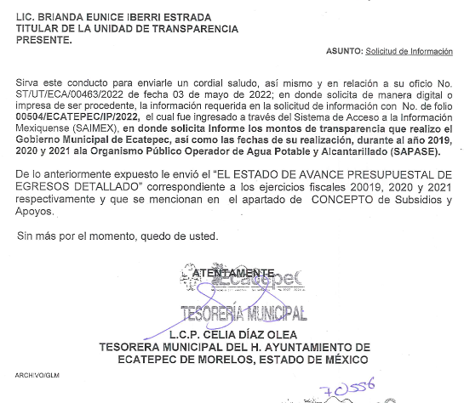

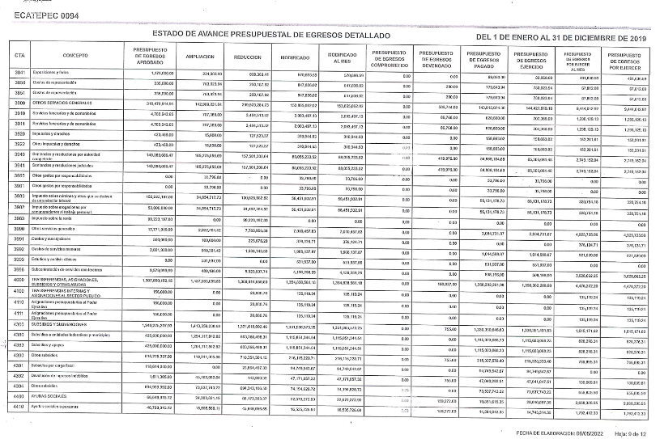
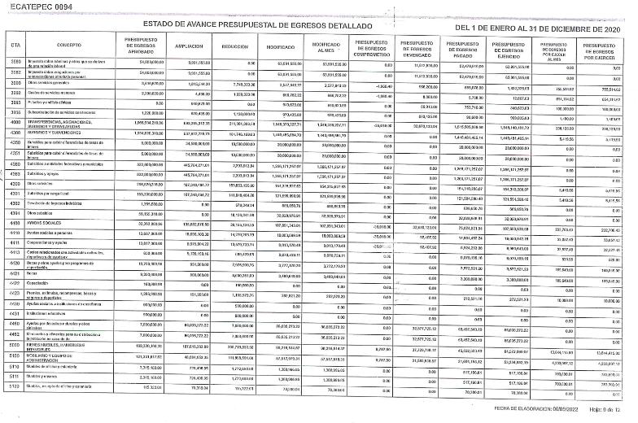

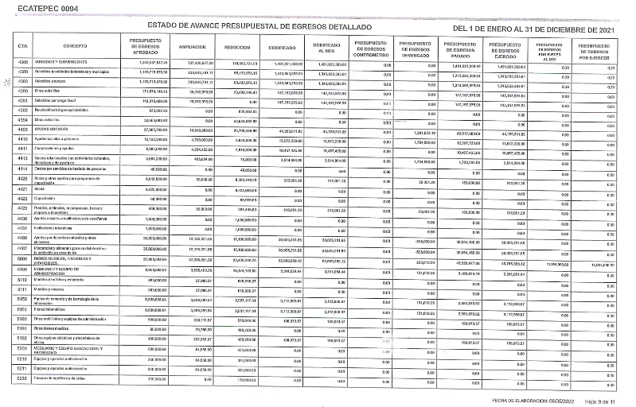

Ante tal respuesta, el RECURRENTE, se inconformó exponiendo como agravios lo siguiente:

“No se entregó la información conforme a lo solicitado.” (Sic)

De lo anterior, se obtiene medularmente que el RECURRENTE se inconforma dela entrega de información diversa a lo solicitado; por ello conviene analizar si la propuesta de entrega de información es correcta.

Cabe destacar que el SUJETO OBLIGADO no rindió informe justificado con el fin de dar respuesta a los requerimientos del RECURRENTE, así como éste último no vertió ninguna manifestación.

Primeramente y se debe verificar si existe fuente obligacional por parte del SUJETO OBLIGADO, no obstante, que tácitamente aceptó que cuenta con la información peticionada, pues en su respuesta remitió el presupuesto de egresos, pero de diversas anualidades; sin embargo, resulta prudente verificar si es factible que obre en sus archivos la información peticionada.

Primeramente se destaca que como SUJETO HABILITADO para proporcionar la información, se encuentra delimitado en lo dispuesto en la Ley Orgánica Municipal del Estado de México, en sus numerales 86 y 87, establece:
“TITULO IV
Régimen Administrativo

CAPITULO PRIMERO
De las Dependencias Administrativas

Artículo 86.- Para el ejercicio de sus atribuciones y responsabilidades ejecutivas, el ayuntamiento se auxiliará con las dependencias y entidades de la administración pública municipal, que en cada caso acuerde el cabildo a propuesta del presidente municipal, las que estarán subordinadas a este servidor público. El servidor público titular de las referidas dependencias y entidades de la administración municipal, ejercerá las funciones propias de su competencia y será responsable por el ejercicio de dichas funciones y atribuciones contenidas en la Ley, sus reglamentos interiores, manuales, acuerdos, circulares y otras disposiciones legales que tiendan a regular el funcionamiento del Municipio.

Artículo 87.- Para el despacho, estudio y planeación de los diversos asuntos de la administración municipal, el ayuntamiento contará por lo menos con las siguientes Dependencias:

I. La secretaría del ayuntamiento;

II. La tesorería municipal.

III. La Dirección de Obras Públicas o equivalente.

IV. La Dirección de Desarrollo Económico o equivalente.

V. La Dirección de Desarrollo Urbano o equivalente;

VI. La Dirección de Ecología o equivalente.

VII. La Dirección de Desarrollo Social o equivalente.
VIII. La Coordinación Municipal de Protección Civil o equivalente.

IX. La Dirección de las Mujeres o equivalente.

De la respuesta otorgada por el Titular de Transparencia del SUJETO OBLIGADO, éste proporciona precisamente la información que le entregó el Habilitado mencionado con antelación, que es el Titular de Tesorería, por ende no se tiene duda que es el sujeto idóneo para proporcionarla, sin embargo como bien lo expuso el ciudadano, la respuesta que este proporciona no es la solicitada, pues no proporciona el presupuesto aprobado para el 2022 por el H. Ayuntamiento de Ecatepec de Morelos, pues entrega el diverso a las anualidades 2019, 2020 y 2021, por ello es factible que cuente con la información solicitada.
Expuesto lo anterior, conviene referir que la Ley de Fiscalización Superior del Estado de México, tiene por objeto establecer disposiciones encaminadas a fiscalizar, auditar y revisar las cuentas y actos relativos a la aplicación de los recursos públicos del Estado de México y, de los municipios y sus organismos descentralizados; en este sentido, se aprecia que el SUJETO OBLIGADO se halla reconocido como un Sujeto de Fiscalización con base en los artículos 2, fracción II, y 4, fracción II:

“Artículo 2. Para los efectos de la presente Ley, se entenderá por:
(…)
II. Municipios: A los Municipios del Estado;.
(…)

Artículo 4.- Son sujetos de fiscalización:
(…)
II. Los municipios del Estado de México;
(…)”
(Énfasis añadido)

Establecido lo anterior, el Órgano Superior de Fiscalización del Estado de México (OSFEM), emite anualmente una herramienta para elaborar y presentar su Presupuesto de Egresos Municipal, denominado “Lineamientos para la Entrega del Presupuesto de Egresos Municipal”, cuyo objetivo es establecer las especificaciones necesarias para que las entidades fiscales elaboren y presenten el Presupuesto de mérito.

Cabe señalar que la presentación para la entrega del presupuesto de Egresos Municipal 2022, señala que el presupuesto de egresos es el instrumento jurídico de política económica y de gasto que aprueba el Cabildo, conforme a la propuesta que presenta el Presidente Municipal, en el cual se establece el ejercicio, control y evaluación del gasto público de las Dependencias Administrativas y Organismos Municipales Descentralizados, a través de los programas derivados del Plan de Desarrollo Municipal, del ejercicio fiscal correspondiente.

De conformidad con el artículo 125, párrafo cuarto y quinto de la Constitución Política de los Estados Unidos Mexicanos, en concordancia en el numeral 47 de la Ley de Fiscalización Superior del Estado de México y Municipios, los Presidentes Municipales estarán obligados a promulgar y publicar el Presupuesto de Egresos Municipal, a más tardar el día 25 de febrero de cada año debiendo enviarlo al Órgano Superior de Fiscalización en la misma fecha.

Por otro lado, la integración del Presupuesto de Egresos Municipal se entregará de manera física al Órgano Superior de Fiscalización del Estado de México, y estará compuesto de la siguiente manera:

a) Información impresa.
b) Información digitalizada en formato PDF
c) En texto plano (.txt)

Así, por cuanto hace a la información impresa y en medio de almacenamiento electrónico, los Lineamientos para la Entrega del Presupuesto de Egresos Municipal, refieren que comprenderá documentos digitalizados y en formato PDF y TXT:

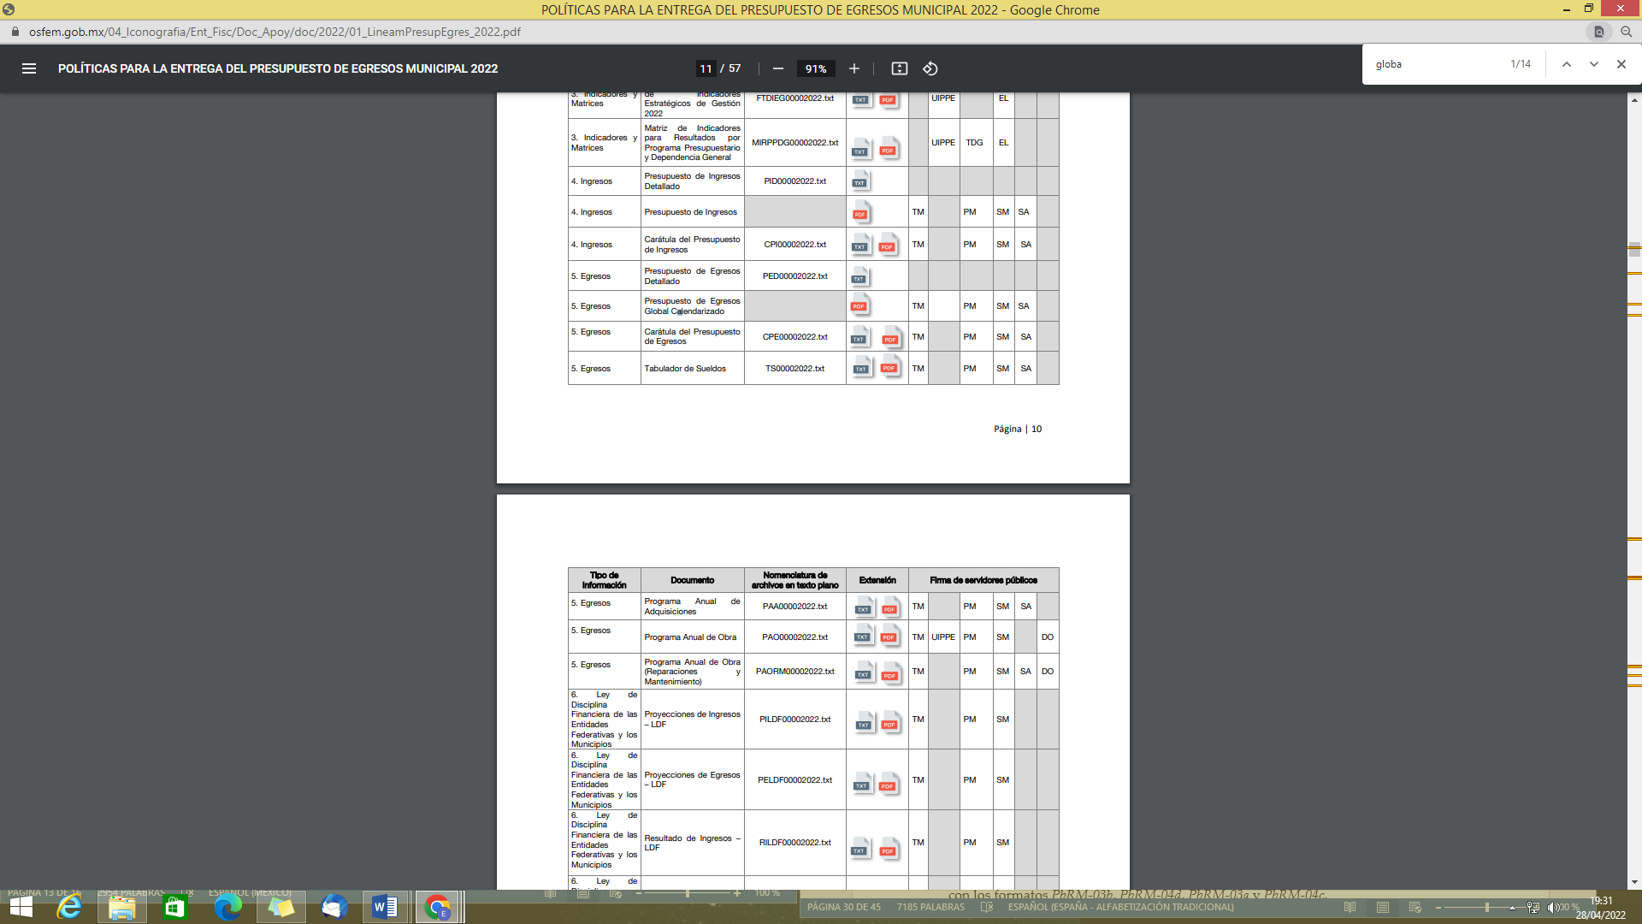
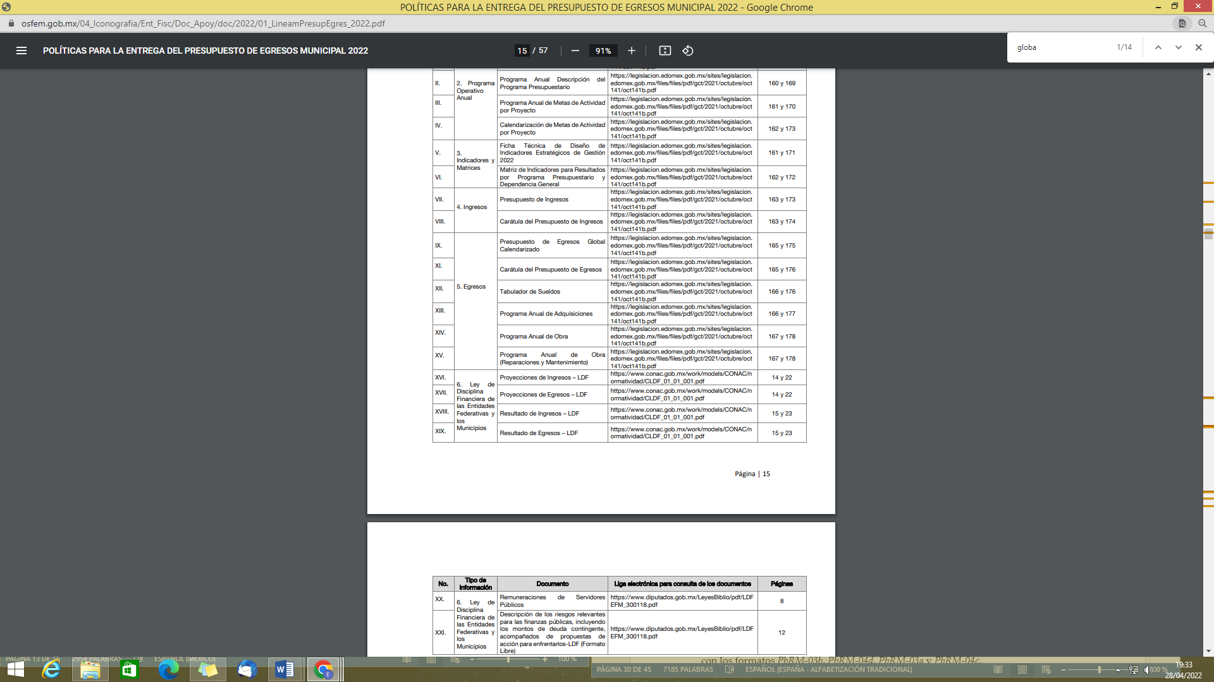
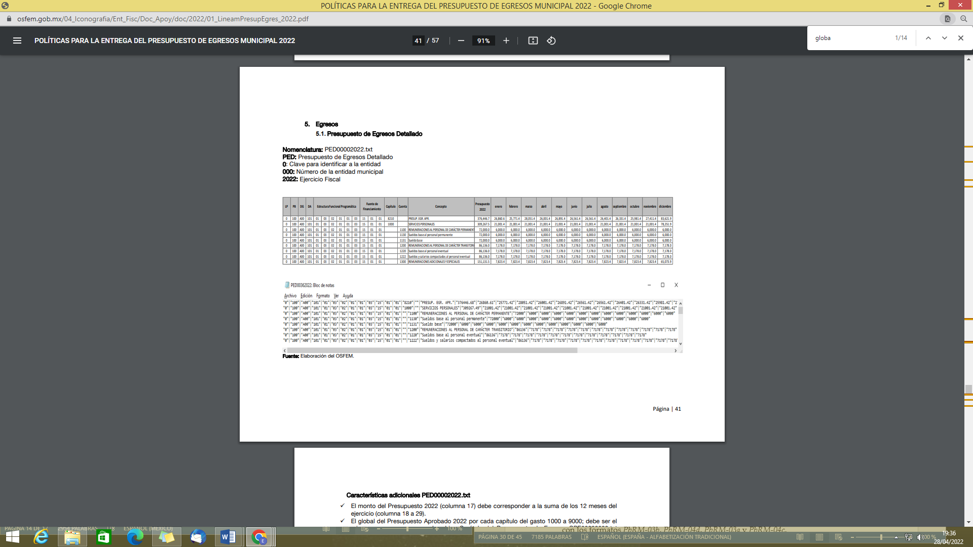
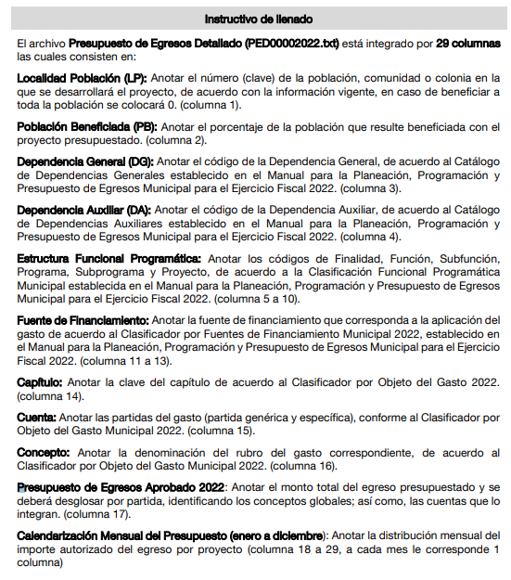
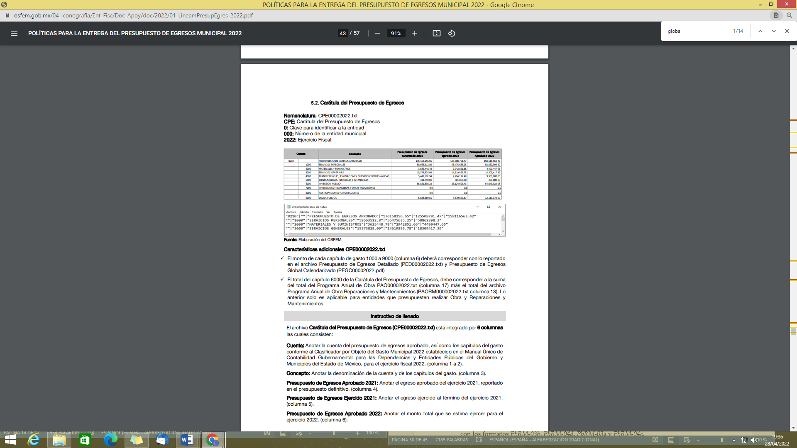
La carátula de Presupuesto de Egresos (PbRM-04d) presenta, a nivel capítulo, el total del Presupuesto Autorizado de Egresos del Ayuntamiento para el ejercicio presupuestal; se integra con los datos globales del formato PbRM-04c Presupuesto de Egresos Global Calendarizado, por cuanto hace al Presupuesto de Egresos Global Calendarizado (PbRM-4c) identifica el gasto total según el clasificador por objeto del gasto y su programación durante todo el ejercicio presupuestal.

En consecuencia, la respuesta emitida por el Sujeto Obligado no colma el requerimiento del particular, por ello este Órgano Garante determina dable ordenar el Presupuesto detallado aprobado del ejercicio fiscal dos mil veintidós.

Así, con fundamento en lo previsto en los artículos 5, párrafos trigésimo, trigésimo primero y trigésimo segundo, fracciones IV y V de la Constitución Política del Estado Libre y Soberano de México; 2, fracción II, 29, 36, fracciones I y II, 176, 178, 179, 181, 185 fracción I, 186 y 188 de la Ley de Transparencia y Acceso a la Información Pública del Estado de México y Municipios, este Pleno:

R E S O L U T I V O S

PRIMERO. Resultan fundadas las razones o motivos de inconformidad hechos valer en el recurso de revisión 09822/INFOEM/IP/RR/2022, en términos del Considerando QUINTO de la presente resolución.

SEGUNDO. Se REVOCA la respuesta emitida por el Ayuntamiento de Ecatepec de Morelos y se ORDENA entregar vía Sistema de Acceso a la Información Mexiquense (SAIMEX), la siguiente información:

a). Presupuesto detallado aprobado del ejercicio fiscal dos mil veintidós.

TERCERO. Notifíquese al Titular de la Unidad de Transparencia del SUJETO OBLIGADO, para que conforme a los artículos 186 último párrafo, 189 párrafo segundo y 199 de la Ley de Transparencia y Acceso a la Información Pública del Estado de México y Municipios, vigente, dé cumplimiento a lo ordenado dentro del plazo de diez días hábiles, debiendo rendir a este Instituto el informe de cumplimiento de la resolución en un plazo de tres días hábiles posteriores.

CUARTO. Notifíquese al RECURRENTE la presente resolución vía SAIMEX.

QUINTO. Se hace del conocimiento del RECURRENTE que de conformidad con lo establecido en el artículo 196 de la Ley de Transparencia y Acceso a la Información Pública del Estado de México y Municipios, en caso de que considere que la resolución le cause algún perjuicio podrá impugnarla vía juicio de amparo en los términos de las leyes aplicables.

SEXTO. De conformidad con el artículo 198 de la Ley de Transparencia y Acceso a la Información Pública del Estado de México y Municipios, de considerarlo procedente, el Sujeto Obligado de manera fundada y motivada, podrá solicitar una ampliación de plazo para el cumplimiento de la presente resolución.

ASÍ LO RESUELVE, POR UNANIMIDAD DE VOTOS EL PLENO DEL INSTITUTO DE TRANSPARENCIA, ACCESO A LA INFORMACIÓN PÚBLICA Y PROTECCIÓN DE DATOS PERSONALES DEL ESTADO DE MÉXICO Y MUNICIPIOS, CONFORMADO POR LOS COMISIONADOS JOSÉ MARTÍNEZ VILCHIS; MARÍA DEL ROSARIO MEJÍA AYALA; SHARON CRISTINA MORALES MARTÍNEZ; LUIS GUSTAVO PARRA NORIEGA Y GUADALUPE RAMÍREZ PEÑA; EN LA TRIGÉSIMA PRIMERA SESIÓN ORDINARIA CELEBRADA EL TREINTA Y UNO DE AGOSTO DE DOS MIL VEINTIDÓS, ANTE EL SECRETARIO TÉCNICO DEL PLENO, ALEXIS TAPIA RAMÍREZ.

SCMM/BLA/DEMF/AGE

